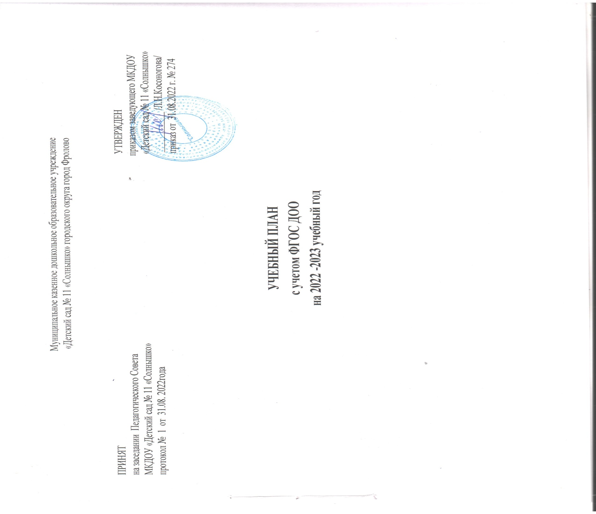

Пояснительная записка
к учебному плану по реализации ООП
МКДОУ «Детский сад №11 «Солнышко»

Учебный план утверждается ежегодно на установочном августовском педагогическом совете. Одной из форм работы с дошкольниками является организованная образовательная деятельность.
Длительность организованной образовательной деятельности:
1 младшая группа — 10 минут;
2 младшая группа — 15 минут;
средняя группа — 20 минут;
старшая группа — 25 минут;
подготовительная к школе группа — 30 минут.

При организации организованной образовательной деятельности соблюдаются следующие правила:

- через 10-15 минут активной интеллектуальной работы проводятся физкультурные паузы (физкультминутки) длительностью 1-2 минуты;
- перерыв между занятиями не менее 10 минут;
- начало учебных занятий в 9 час. 00 мин.;
- организованная образовательная деятельность утверждается на педсовете педагогов;
- количество видов организованной образовательной деятельности соответствует CП 2.4.3648-20 "Санитар но-эпидемиологические требования к организациям воспитания и обучения, отдыха и оздоровления детей и молодежи".
Учебный год длится с 1 сентября по 31 мая.
Дети освобождаются от организованной образовательной деятельности на период их адаптации к детскому саду, в период учебного года определяются зимние каникулы длительностью не более l2 дней в период января.
Учебный план MКДОУ «Детский сад №11 «Солнышко» составлен в соответствии с Федеральным законом от 29.12.2012 N 273-ФЗ «0б образовании в Российской Федерации», федеральным государственным образовательным стандартом дошкольного образования, приказом Министерства просвещения РФ от 31 июля 2020 года № 373 «06 утверждении Порядка организации и осуществления образовательной деятельности по основным образовательным программам — образовательным программам дошкольного образования», Устава МКДОУ «Детский сад №11 «Солнышко».

Характеристика структуры учебного плана непосредственно организованной образовательной деятельности

В структуре учебного плана выделены две части: обязательная и часть, формируемая участниками образовательных отношений. Обязательная часть обеспечивает комплексность подхода, обеспечивая развитие воспитанников во всех пяти взаимодополняющих образовательных областях.

Часть, формируемая участниками образовательных отношений, включает представление выбранных и/или разработанных самостоятельно Программ, направленных на развитие детей в одной или нескольких образовательных областях, видах деятельности и/или
Культурных практиках (далее - парциальные образовательные программы), методик, форм организации образовательной работы. В Плане устанавливается соотношение между обязательной частью и частью, формируемой участниками образовательных отношений:

Структура Плана

  - обязательная часть - не менее 60%;

  - часть, формируемая участниками образовательных отношений - не более 40% Обязательная часть - не менее 60 процентов от общего нормативного времени,
отводимого на освоение основных образовательных программ дошкольного образования.

Часть, формируемая участниками образовательных отношений - не более 40 процентов от общего нормативного времени, отводимого на освоение основных образовательных программ дошкольного образования. Эта часть Плана, обеспечивает вариативность образования; отражает специфику МКДОУ; позволяет более полно реализовать социальный заказ на образовательные услуги, учитывать специфику национально - культурные, демографических, климатических условий, в которых осуществляется образовательный процесс. Объем учебной нагрузки в течение недели определен в соответствии СанПиН.
В План включены пять направлений, обеспечивающие познавательное, речевое, социально - коммуникативное, художественно - эстетическое и физическое развитие детей.
Реализация Плaнa предполагает обязательный учет принципа интеграции образовательных областей в соответствии с возрастными возможностями и особенностями воспитанников, спецификой и возможностями образовательных областей. При составлении учебного плана учитывалось соблюдение минимального количества непосредственно организованной образовательной деятельности на изучение каждой образовательной области, которое определено в инвариантной части учебного плана, и предельно допустимая нагрузка.

Образовательная деятельность по физической культуре и музыке проводится со всей группой. Музыкальное воспитание детей MКДОУ осуществляет музыкальный руководитель. Физическое развитие осуществляет воспитатель.
Реализация учебного плана предполагает:
обязательный учет принципа интеграции образовательных областей в соответствии с возрастными возможностями и особенностями воспитанников, спецификой и возможностями образовательных областей;
соблюдение объема образовательной нагрузки на изучение каждой образовательной области, которое определено в
инвариативной части учебного плана.
Объем учебной нагрузки в течение недели определен в соответствии с санитарно- зпидемиологическими требованиями к устройству, содержанию и организации режима работы дошкольных образовательных учреждений (CП 2.4.3648-20).

    - обязательный учет принципа интеграции образовательных областей в соответствии с возрастными возможностями и особенностями воспитанников, спецификой и возможностями образовательных областей;
    - соблюдение объема образовательной нагрузки на изучение каждой образовательной области, которое определено в
инвариативной части учебного плана.

Объем учебной нагрузки в течение недели определен в соответствии с санитарно- зпидемиологическими требованиями к устройству, содержанию и организации режима работы дошкольных образовательных учреждений (CП 2.4.3648-20).

 | 1,5-3 года | 3-4 года | 4-5 лет | 5-6 лет | 6-7 лет
Максимально допустимый объем недельной образовательной нагрузки,  включая реализацию дополнительных образовательных программ | - | 2ч 45мин | 4 ч | 6ч 15 мин | 8 ч 30 мин
Продолжительность НОД | - | не более  15 мин | не более  20 мин | не более  25 мин | не более  30 мин
Максимально допустимый объем образовательной нагрузки  в 1 половине дня | - | не более  30 минут | не более  40 минут | не более  45 минут | не более 1,5 часа
Образовательная деятельность по дополнительному образованию проводится не чаще | - | 1 раз | 2 раза | 2 раза | 3 раза

 |  | в неделю (не более  15 мин) | в неделю (не более  20 минут) | в неделю (не более  25 минут) | в неделю (не более  30 минут)
Перерывы между периодами НОД – не менее 10 минут

На основе Учебного плана разработано расписание непосредственно образовательной деятельности на неделю, не превышающее учебную нагрузку. В расписании учтены психовозрастные возможности детей, продолжительность видов образовательной деятельности в день в каждой возрастной группе. Образовательная деятельность проводится с несколькими детьми, с подгруппой или со всей группой. Предусматривается рациональное для детей каждого возраста чередование умственной и физической нагрузки.

Непосредственная образовательная деятельность
Вид деятельности | Вторая группа раннего возраста | вторая младшая группа | Средняя группа | Старшая группа | Подготовительная группа
Физическая культура | 2 раза в неделю | 2 раза в неделю | 2 раза в неделю | 2 раза в неделю | 2 раза в неделю
Физическая культура на прогулке | 1 раз в неделю | 1 раз в неделю | 1 раз в неделю | 1 раз в неделю | 1 раз в неделю
Музыка | 2 раза в неделю | 2 раза в неделю | 2 раза в неделю | 2 раза в неделю | 2 раза в неделю
Рисование | 1 раз в неделю | 1 раз в неделю | 1 раз в неделю | 2 раза в неделю | 1 раз в неделю
Лепка, аппликация, ручной труд | 1 раз в неделю | 1 раз в неделю | 1 раз в неделю | 1 раз в неделю | 1 раз в неделю
Математическое развитие | 1 раз в неделю | 1 раз в неделю | 2 раза в неделю | 2 раза в неделю | 2 раза в неделю
Основы науки и естествознания | 1 раз в неделю | 1 раз в неделю | 1 раз в неделю | 1 раз в неделю | 1 раз в неделю
Развитие речи, основы грамотности | 1 раз в неделю | 1 раз в неделю | 1 раз в неделю | 2 раза в неделю | 2 раза в неделю
Итого | 10 занятий в неделю | 10 занятий в неделю | 11 занятий в неделю | 12 занятий в неделю | 12 занятий в неделю
Образовательная деятельность в ходе режимных моментов
Утренняя гимнастика | Ежедневно | Ежедневно | Ежедневно | Ежедневно | Ежедневно
Комплексы закаливающих процедур | Ежедневно | Ежедневно | Ежедневно | Ежедневно | Ежедневно

Базовый вид деятельности | Периодичность
Базовый вид деятельности | Вторая группа раннего возраста | Младшая группа | Средняя группа | Старшая группа | Подготовительная группа
Гигиенические процедуры | Ежедневно | Ежедневно | Ежедневно | Ежедневно | Ежедневно
Ситуативные беседы при проведении режимных моментов | Ежедневно | Ежедневно | Ежедневно | Ежедневно | Ежедневно
Чтение художественной литературы | Ежедневно | Ежедневно | Ежедневно | Ежедневно | Ежедневно
Дежурства | Ежедневно | Ежедневно | Ежедневно | Ежедневно | Ежедневно
Прогулки | Ежедневно | Ежедневно | Ежедневно | Ежедневно | Ежедневно
Самостоятельная деятельность детей
Игра | Ежедневно | Ежедневно | Ежедневно | Ежедневно | Ежедневно
Самостоятельная деятельность детей в целях (уголках) развития | Ежедневно | Ежедневно | Ежедневно | Ежедневно | Ежедневно

6

